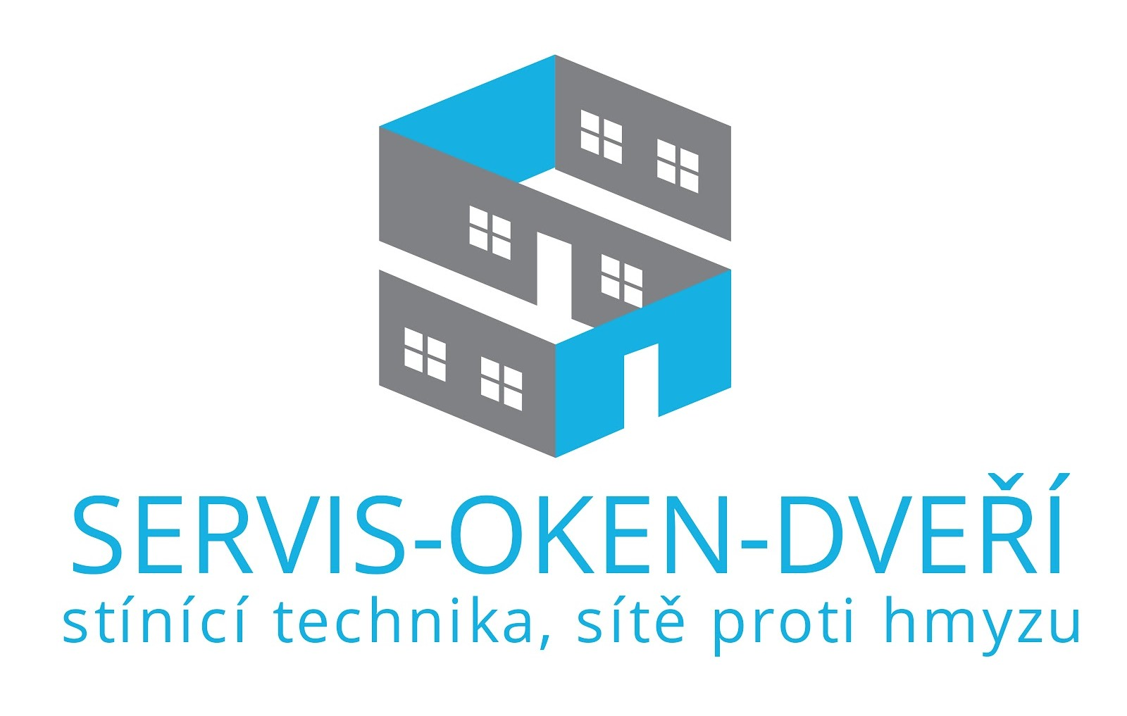

# SMLOUVA O DÍLO č.

**2025001**

## Objednatelem

podle § 2586 a násl. zákona č. 89/2012 Sb., občanský zákoník uzavřená níže uvedeného dne, měsíce a roku mezi

Jméno, příjmení / název právnické osoby:

IČ, DIČ:

Bydliště fyzické osoby / sídlo právnické osoby:

zastoupená:

(dále jen jako „Objednatel“) na straně jedné

a

1. **Zhotovitelem**

**Domov sociálních služeb Slatiňany**

**IČO: 15053814**

**Klášterní 795, 538 21 Slatiňany**

**Ing. Miroslav Kubín**

Jméno, příjmení / název právnické osoby: **Patrik Vítek – Servis – Oken - Dveří**

IČ, DIČ:

Bydliště fyzické osoby / sídlo právnické osoby: zastoupená:

(dále jen jako „Zhotovitel“) na straně druhé

**IČO:87757206, DIČ: CZ8708075288**

**xxxxxxxxxxxxxxxxxxxxxxxxxxxxxxxxx**

**Patrik Vítek**

* 1. **Předmět smlouvy**

1. Zhotovitel se touto smlouvou zavazuje provést na svůj náklad a své nebezpečí pro objednatele dílo dle cenové nabídky č.: **ALU 25001/2 ze dne 10.07.2025**

(dále jen „Dílo“).

1. Objednatel se zavazuje Dílo převzít a zaplatit za něj Zhotoviteli cenu sjednanou níže v čl. II této smlou-vy.

|  |  |
| --- | --- |
| **II. Cena Díla a způsob její úhrady** | |
| (1) Cena Díla byla stranami smlouvy stanovena ve výši: 199 571,00 Kč | + DPH 12 % tj. celkem: |
|  |  |
| **223 519,52 Kč**  (2) Cena Díla bude uhrazena na účet Zhotovitele č. xxxxxxxxxxxxxxxxxxxxxxxxxxx | |
| (3) Celá částka ceny Díla bude Objednatelem uhrazena na shora uvedený účet Zhotovitele nejpozději do 10 dnů ode dne vystavení faktury. | |

**III. Doba a místo plnění**

1. Zhotovitel provede dílo nejpozději do:

**30.11.2025**

**dle dohody s Objednatelem**

1. Zhotovitel provede dílo v):

**Domov sociálních služeb Slatiňany, Klášterní 795, 5 3 8 21 Slatiňany**

### Předání a převzetí díla

1. Dílo bude předáno Zhotovitelem a převzato Objednatelem v den dokončení montážních prací, nejpozději do dvou dnů od zhotovení díla bez vad a nedodělků.
2. O předání a převzetí Díla sepíší Zhotovitel s Objednatelem předávací protokol.
3. Bude-li mít Dílo v okamžiku předání a převzetí zjevné vady a nedodělky, sepíší strany protokol obsahující výčet těchto vad a nedodělků a lhůtu pro jejich odstranění. Objednatel je povinen převzít i dílo které obsahuje vady a nedodělky nebránící užívaní díla. Následně dojde k odstranění všech vad a nedodělků na náklad Zhotovitel, a to ve lhůtě do 15 kalendářních dnů, nebude-li dohodnuto jinak.
4. Při předání a převzetí díla je Zhotovitel i Objednatel povinen provádět kontrolu díla dle příslušných norem a požadavků na zabudování. Uplatňování vad a vizuální hodnocení veškerého dodaného zboží se řídí Záručními podmínkami a reklamačním řádem výrobců, jejichž aktuální znění je k dispozici na všech obchodních zastoupeních Zhotovitele nebo na oficiálních stránkách výrobců [www.ri-okna.cz,](http://www.ri-okna.cz/) [www.kasko.eu,](http://www.kasko.eu/) [www.paramont.cz,](http://www.paramont.cz/) www.soudal.cz.

|  |  |  |  |  |  |
| --- | --- | --- | --- | --- | --- |
| 1. **Práva a povinnosti stran** | | | | | |
| (1) Zhotovitel je povinen provést dílo s potřebnou péčí tak, aby mohlo být předáno Objednateli bez vad a ne- | | |
| nedodělků nejpozději v termínu uvedeném v čl. III této smlouvy. | | |
| (2) Objednatel nebo jím zmocněná osoba pan/paní: | Ing. Miroslav Kubín je oprávněn kontrolovat provádění | | | |
| Díla, zejména zda je prováděno v souladu s touto smlouvu a obecně závaznými právními předpisy, jakož i | | | | |
| jakož i upozorňovat Zhotovitele na zjištěné nedostatky. | |
| (3) Práva a povinnosti stran touto smlouvou výslovně neupravené se řídí českým právním řádem, zejména | | | |
| občanským zákoníkem. | | | |

### Smluvní pokuty

1. Zhotovitel je povinen zaplatit Objednateli smluvní pokutu ve výši 0,5 % z ceny Díla za každý den pro-dlení s dokončením a předáním v termínu podle čl. III této smlouvy.
2. Objednatel je dále povinen zaplatit Zhotoviteli úrok z prodlení v zákonné výši za každý den prodlení s platbou ceny Díla.

### Závěrečná ustanovení

1. Tato smlouva může být měněna pouze písemnými dodatky na základě souhlasu obou stran.
2. Tato smlouva je vyhotovena ve dvou stejnopisech s platností originálu, při čemž každá ze stran obdrží po jednom.
3. Tato smlouva nabývá platnosti dnem podpisu a účinnosti dnem zveřejnění v IS veřejné správy – Re-

gistru smluv. Smluvní strany se dohodly, že povinnost dle zákona č. 177/2019 Sb., v platném znění, o zvláštních podmínkách účinnosti některých smluv, uveřejňování těchto smluv a o registru smluv, splní DSS Slatiňany, a to nejpozději do 30 dnů od uzavření smlouvy. Smluvní strany berou na vědomí, že v případě nesplnění této zákonné povinnosti ani do 3 měsíců od podpisu smlouvy je tato bez dalšího zrušena od samého počátku.

Ve Slatiňanech dne 6. 8. 2025 V Újezdu dne 5. 8. 2025

……………………………….

### Za objednatele:

### Ing. Miroslav Kubín

…………………………………..

**Za zhotovitele:**

**Patrik Vítek**

***Souhlas se zpracováním osobních údajů:***

*Veškeré osobní údaje získané v rámci tohoto smluvního vztahu jsou zpracovávány v souladu s Nařízením Evropského parlamentu a Rady (EU) č. 2016/679 ze dne 27. dubna 2016 (Obecné nařízení o ochraně osobních údajů) /dále jen „GDPR“/. Důvodem poskytnutí osobních údajů Subjektu údajů Správci je identifikace smluvních stran nezbytná pro uzavření a plnění tohoto smluvního vztahu, což by bez poskytnutí těchto údajů nebylo možné. Subjekt údajů bere na vědomí, že jeho osobní údaje mohou být Správcem poskytnuty dalším příjemcům osobních údajů, a to za účelem plnění tohoto smluvního vztahu. Jelikož tito příjemci nejsou v okamžiku uzavření smluvního vztahu známi, bude o nich Subjekt údajů Správcem informován průběžně. Vždy však před tím, než budou jeho osobní údaje dalšímu příjemci poskytnuty. Subjekt údajů dále bere na vědomí, že jím poskytnuté osobní údaje budou u Správce uloženy po dobu 10 let, po uplynutí této doby budou skartovány.*

*Subjekt údajů může za podmínek uvedených v GDPR požadovat po Správci informaci, jaké jeho osobní údaje zpracovává, vyžádat si u Správce přístup ke zpracovaným údajům a tyto nechat aktualizovat nebo opravit, požadovat po Správci výmaz těchto osobních údajů, požadovat po Správci získání jeho osobních údajů ve strukturovaném, běžně použitelném a strojově čitelném formátu a předat tyto osobní údaje jinému správci, požadovat, aby osobní údaje byly Správcem rovnou předány druhému správci, je-li to technicky proveditelné. Subjekt údajů může vznést námitku proti zpracování osobních údajů, které se ho týkají. V případě pochybností o dodržování povinností souvisejících se zpracováním osobních údajů se může obrátit na Správce nebo na Úřad pro ochranu osobních údajů.*

Podpis Objednatele: ……………………………......